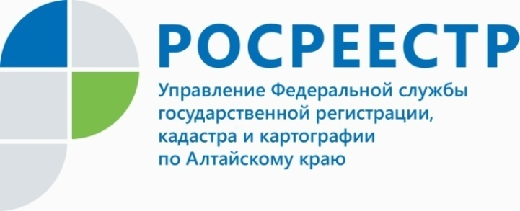
АНОНС

Межмуниципальный Михайловский отдел примет участие в проведении общероссийского дня приема граждан

Межмуниципальный Михайловский отдел Управления Росреестра по Алтайскому краю примет участие в проведении общероссийского дня приема граждан. Прием граждан по вопросам деятельности ведомства будет проводиться с 12.00 до 20.00 часов по адресу: с. Михайловское, пр-т. Октябрьский, д.16.
Сотрудники отдела осуществят личный прием заявителей, пришедших в указанное время, обеспечат с согласия заявителей личные обращения в режиме аудио-связи к уполномоченным лицам иных органов, в компетенцию которых входит решение тех или иных вопросов.
Личный приём будет проводиться в порядке живой очереди при предоставлении документа, удостоверяющего личность (паспорта).
Предварительная запись на прием осуществляется в рабочие дни с 28 ноября по 11 декабря (с 9 до 16 часов) по телефону: 8 (38570) 22-2-64.
Справка:
В соответствии с поручением Президента Российской Федерации от 26 апреля 2013 г. № Пр-936 ежегодно, начиная с 12 декабря 2013 года, в День Конституции РФ проводится общероссийский день приема граждан. Время проведения - с 12.00 до 20.00 часов по местному времени. Прием проводится в Приемной Президента РФ по приему граждан, приемных Президента РФ в федеральных округах и субъектов РФ, в федеральных органах исполнительной власти и соответствующих территориальных органах, в федеральных государственных и территориальных органах, в исполнительных органах государственной власти субъектов РФ и органах местного самоуправления.

Ю.В. Капелькина, начальник Межмуниципального Михайловского отдела Управления Росреестра по Алтайскому краю

